MIARY PRZECIĘTNE
- ŚREDNIA ARYTMETYCZNA
Dla szeregu rozdzielczego cechy skokowej
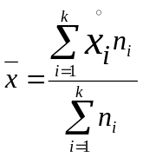
- ŚREDNIA HARMONICZNA (cechy o charakterze ilorazu np. prędkość, gęstość zaludnienia)

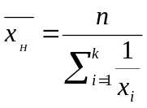
- ŚREDNIA GEOMETRYCZNA

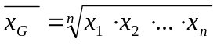

- DOMINANTA (WARTOŚĆ MODALNA)

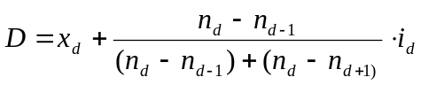 Gdzie:
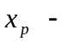dolna granica przedziału dominanty
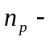liczebność przedziału dominanty
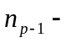liczebność przedziału poprzedniego
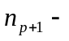liczebność przedziału następnego
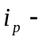szerokość przedziału dominanty
- KWARTYLE
  - Mediana
    - szereg szczegółowy
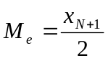, gdy N jest nieparzyste
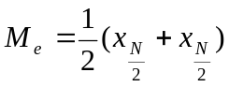, gdy N jest parzyste
    - szereg rozdzielczy dla cechy skokowej (należy skumulować liczebności, i znaleźć wartość dla której częstość >50%)

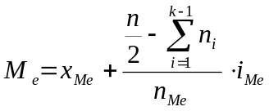
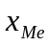 - dolna granica przedziału mediany
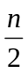 - połowa liczebności próby
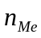 - liczebność przedziału mediany
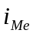 - szerokość przedziału mediany
n - liczebność próby
  - Kwartyl pierwszy
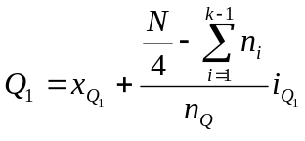
  - Kwartyl drugi = mediana
  - Kwartyl trzeci

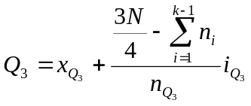
MIARY ZRÓŻNICOWANIA (ZMIENNOŚCI), charakteryzują stopień zróżnicowania jednostek w próbie
- WARIANCJA (jest miarą ryzyka)
  - dla szeregu szczegółowego
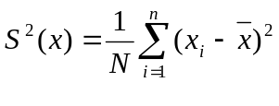
  - dla szeregu rozdzielczego cechy skokowej
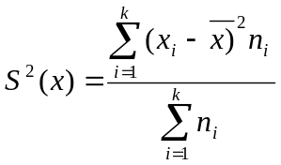
  - dla szeregu rozdzielczego cechy ciągłej (k przedziałów)

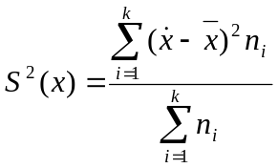
- środek przedziału
- ODCHYLENIE STANDARDOWE – przeciętne odchylenie od środka arytm.
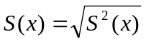
- WSPÓŁCZYNNIK ZMIENNOŚCI (porównywanie i ocena stopnia zróżnicowania, dolna granica 0)

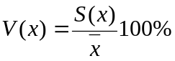
pow50% - duże zróżnicow.
pon30% - małe zróżnicow.

Gdy przedziały nie są domknięte i nie da się obliczyć śr. arytm. stosujemy:
MIARY POZYCYJNE BEZWZGLĘDNE (takie które wykorzystują kwartyle)
- Rozstęp
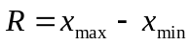
- Odchylenie ćwiartkowe

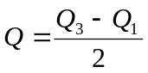
MIARY POZYCYJNE WZGLĘDNE
- Współczynnik zmienności (pozycyjny)

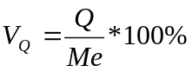

MIARY ASYMETRII (skośności) – pokazują czy więcej jedn. stat. ma wartość cechy większą lub mniejszą od średniej)
- WSKAŹNIK ASYMETRII (mówi o jej kierunku)
  - klasyczny

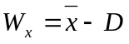
+ - asymetria prawostronna
minus -asymetria lewostronna
- pozycyjny
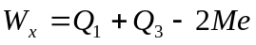
+ - as. prawostr.
- - as.lewostr.

  - WSPÓŁCZYNNIK ASYMETRII
    - klasyczny
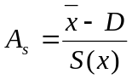
lub
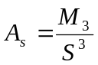
gdzie M3 to trzeci moment centralny

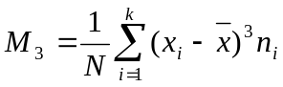
kierunek asymetrii:
As<0 – asymetr. lewostr. (przewaga jednostek o wartościach powyżej średniej)
As>0 – asymetr. prawostr. (przewaga jedn. o wartościach poniżej średniej)
siła asymetrii:
- brak asymetrii (symetria)
1 lub –1 – bardzo silna asymetria
    - pozycyjny
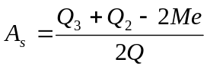

średnia arytmetyczna ważona
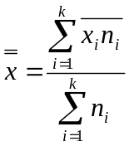
BADANIE ZWIĄZKÓW MIĘDZY CECHAMI
  - WSPÓŁCZYNNIK KORELACJI LINIOWEJ PEARSONA
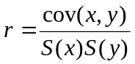
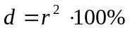- współczynnik determinacji (0 – nie ma zależności, -1 lub 1 – zależn. funkcyjna)
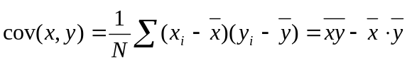
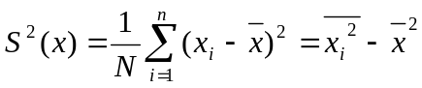
współ determinacji -
cov – kowariancja(miara współzmienności)
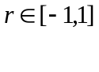
r- współczynnik korelacji, jego wartość mówi o sile związku (im bliższa 0 tym słabszy związek, im bliżej 1 lub –1 tym związek jest silniejszy)
do 0,3 słaba
od 0,3 do 0,5 średnia
pow 0,5 silna

Znak współczynnika korelacji mówi o kierunku związku
„+” – związek dodatni
„-„ – związek ujemny

FUNKCJA REGRESJI
- Y względem X
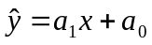
gdzie 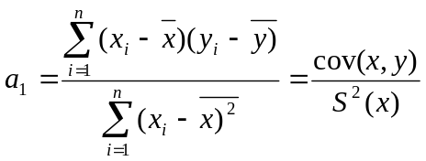, lub 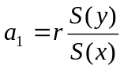
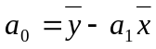

a>0 – jeżeli „x” wzrośnie o 1 jednostkę to „y” wzrośnie średnio o „a” jednostek
a<0 – jeżeli „x” wzrośnie o 1 jednostkę to „y” spadnie średnio o „a” jednostek

- X względem Y
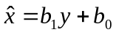
b podobnie jak a
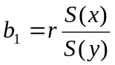

pomiędzy współczynnikami „a” i „b” zachodzi:

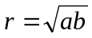
Jakość modelu regresji:
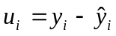
Syntetycznym miernikiem jakości modelu jest WARIANCJA RESZTOWA
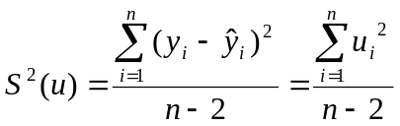
gdzie:
k – liczba parametrów (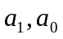czyli 2)
n- liczba prób
WSPÓŁCZYNNIK ZMIENNOŚCI RESZTOWEJ:
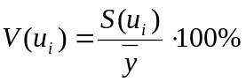
WSPÓŁCZYNNIK ZBIEŻNOŚCI (przyjmuje wartości [0,100%], im bliższy o tym lepsz f. regresji, ocenia w jakiej części zmiany cechy „y” nie są wyjaśnione zmianami cechy „x”)
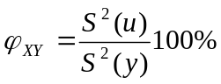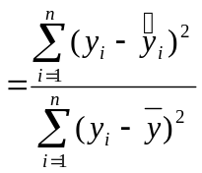
WSPÓŁCZYNNIK DETERMINACJI (wartości [0,100%] im bliżej 100% tym lepszy model, pow 60% model dobry)
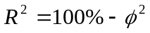

WSPÓŁCZYNNIK KORELACJI CZĄSTKOWEJ:
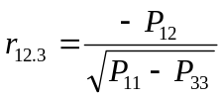
WSPÓŁCZYNNIK KORELACJI WIELORAKIEJ
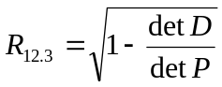

BADANIE ZWIĄZKÓW CECH JAKOŚCIOWYCH

Cechy nominalne – wartościami są słowa lub symbole
- Miarą siły związku jest statystyka Chi Kwadrat

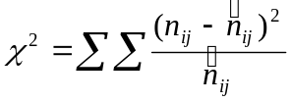

liczebności teoretyczne oblicza się ze wzoru 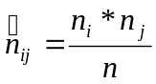(ni i nj – liczebności empiryczne i-tej kolumny i i-tego wiersza)
Przyjmuje ona wartości 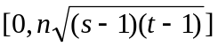, s – liczba wierszy, t – liczba kolumn
- oznacza niezależność stochastyczną cech X i Y, mamy wtedy dwie cechy niezależne
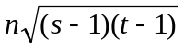- związek funkcyjny
- Współczynnik Yule’a – mówi o sile związku
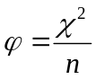, [0,1] 0 –brak związku, 1- silny związek
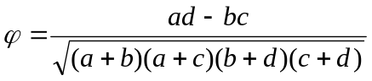
gdy jest „–„ to nic nie znaczy (współ. Yula nie mówi o kierunku), należy obliczyć wskaźnik struktury:
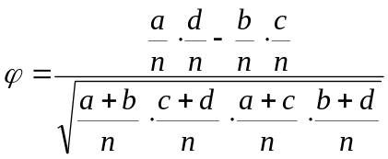

- Współczynnik kontyngencji Pearsona
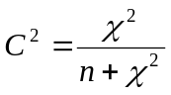, [0,1]

MIARY UNORMOWANE (dokładniejsze)
- Współczynnik zbieżności Czuprowa (najlepszy)
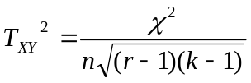, r – rząd, k – kolumna [0,1], 0 – niezależność stochastyczna, 1- zależność funkcyjna, im bliższy 0 tym zależność między zmiennymi jest słabsza
Do oceny natężenia korelacji między zmiennymi wykorzystujemy współczynnik determinacji 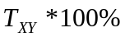. Wskazuje w ilu procentach zmienność zmiennej zależnej jest określona zmiennością zmiennej niezależnej
2. Cechy porządkowe – cechy których wartościami są słowa lub symbole ale między tymi cechami występuje związek (np. dst wyższa niż mrn)
- Współczynnik korelacji rang Spearmana
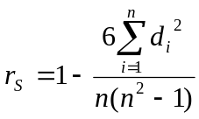
di – różnica między rangami odpowiadającymi wartościom cech X i Y (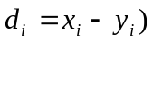
przyjmuje wartości [-1,1], daje informację o sile oraz o kierunku związku
0 – brak związku
im dalej od 0 – związek silniejszy

ANALIZA SZEREGÓW CZASOWYCH
- Wskaźniki dynamiki (indeksy)
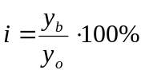
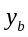-wartość cechy w okresie badanym
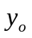- wartość cechy w okresie podstawowym
i>100% - wzrost wartości cechy w okresie badanym w porównaniu z okresem podstawowym o i –100%
i=100% - brak zmiany w okresie badanym w porównaniu z okresem podstawowym
i<100% - spadek wartości cechy w okresie badanym w porównaniu z okresem podstawowym o 100% - 1

Rodzaje indeksów:
- O podstawie stałej (okresem bazowym jest y1)
- porównujemy wszystkie z jedną wybraną
- pokazują zmiany w kolejnych okresach w porównaniu z okresem podstawowym, jest ich „n” czyli tyle ile elementów szeregu czasowego

- łańcuchowe (bardziej obiektywne)
Pokazują zmiany w kolejnych okresach czasu w porównaniu z okresem poprzednim (jest ich „n-1” tj. brak jest pierwszego
- średnie tempo zmian
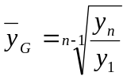, określa przeciętne zmiany wartości cechy z okresem na okres

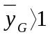- oznacza przeciętny wzrost (średnie tempo wzrostu)
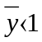- oznacza przeciętny spadek (średnie tempo spadku)
np. 114% - 14% średnie tempo wzrostu
92% - 8% średnie tempo spadku

- Indeksy indywidualne

  - Cen 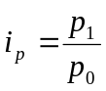
  - Ilości 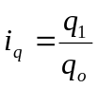
  - Wartości 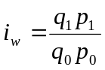
- Indeksy zespołowe (agregatowe wartości)
- Wartości
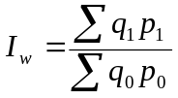
- Ilości Laspeyersa
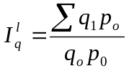, mówi o przeciętnym wzroście (spadku) ilości określonego zbioru wyrobów w okresie badanym w porównaniu z okresem podstawowym, przy założeniu że cena w okresie badanym była na poziomie z okresu podstawowego (cena stała z okresu podstawowego)
  - Ilości Paaschego:
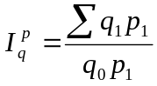, porównuje zmiany ilości przy założeniu że cena jest taka sama z okresu badanego
- Cen Laspeyersa
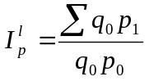
- Cen Paaschego
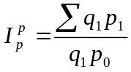
- Ilości Fischera
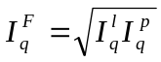, wzrost (spadek) ilości w okresie badanym w porównaniu z podstawowym
- Cen Fischera
